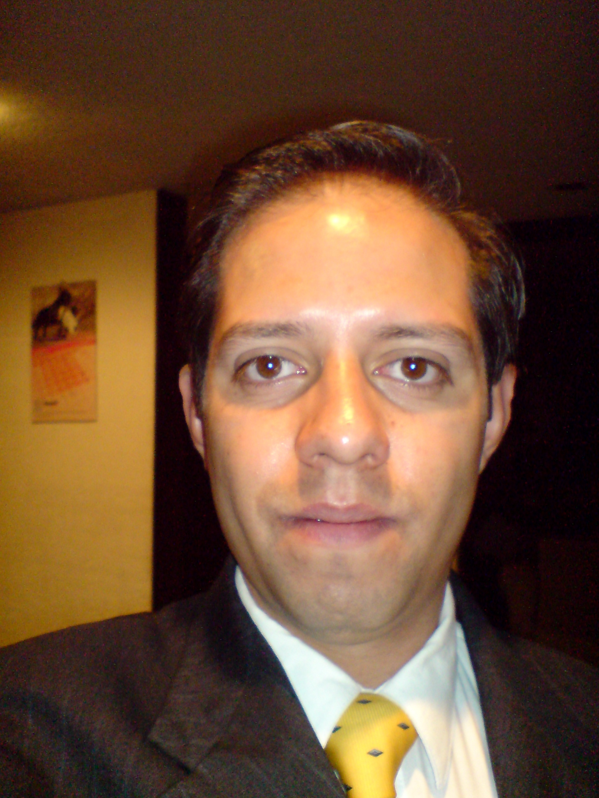 **LIC. PIERRE ENRIQUEZ RODRIGUEZ**

|  |  |
| --- | --- |
| Estado Civil | Casado |
| Edad | 30 años |
| **Lugar de nacimiento** | México D.F |
| **Dirección** | Uxmal 628 |
| **Contacto** | Tel: 15201356  Cel: 5585590084  E-Mail: pierreenriquez@hotmail.com |
| **Objetivo** | Desarrollarme como Historiador en el área de investigación histórica. |
| Preparación Académica  **2003-2007**  **2008-2009** | Licenciatura en Historia  Universidad Nacional Autónoma de México.  Facultad de Estudios Superiores Acatlán.  Av. Alcanfores y San Juan Totoltepec s/n Santa Cruz Acatlàn  Naucalpan Edo. de México C.P.53150 México  Escuela Profesional de Dibujo. S.C.  Eje Central Lázaro Cárdenas #150 Esq. Degollado  Col. Guerrero |
| Experiencia Profesional.  **Feb 2013 a la Fecha**  **Ago 2011 a Feb 2013**  **Feb. 2010 a Jun 2011**  **Feb-May 2009**  **Oct 2007- Mar 2008** | Guía del Museo Memoria y Tolerancia  Entre mis actividades, principalmente realizaba recorridos guiados sobre los  Temas que aborda el museo, Genocidios, Discriminación y Violaciones a  los Derechos Humanos. Entre otras funciones destacaba la planeación  logística de los recorridos que se darían durante el día en el museo, así como  algunas labores de coordinación y subcoordinación en el museo, lo que  implicaba toma de decisiones, tales como la autorización de una entrada  gratuita al museo, la cancelación de recorridos y decisiones que pudieran  afectar momentáneamente la operación del museo, arreglo de museografía o  reemplazo de equipos afectados en el museo    Profesor de Historia Universidad del Valle de México Tlalpan  En Historia de Estados Unidos  Y Cursos de Regulación de Inglés  Así como suplencias para la materia de Historia Universal    Becario de Investigación de El Colegio de México.  Camino al Ajusco #20 Pedregal de Santa Teresa C.P. 10740  Actividades:  Restauración de documentos históricos para consulta y conservación..  Catalogación de notas hemerográficas para su archivo y consulta  por parte de investigadores.  Creación de la base informativa correspondiente al archivo particular  de Adriana Vidal de Vilalta, mediante la sinterización y organización  de los datos que en él se encuentran de los años 1936-1950.  Correos de México.  Tacuba No. 1, Col. Centro Delegación Cuauhtemoc.  C.P. 06000 México D.F.  Puesto: Prácticas profesionales  Área: Cultura Postal.  Prácticas profesionales en Correos de México, en el área de Cultura  Postal.  Actividades: Encargado de la organización de la exposición  Permanente redacción de los guiones museográficos para el museo,  Y las actividades semanales de visitas guisadas y talleres para niños.  Como la investigación sobre piezas de museo, no documentadas en  Correos.  Investigación histórica acerca de la relación entre el correo y la  Guerra de Independencia, antecedentes de la Independencia de  México y los eventos más importantes dentro del desarrollo de esta.  Servicio Postal Mexicano  Tacuba No. 1, Col. Centro Delegación Cuauhtemoc.  C.P. 06000 México D.F.  Puesto: Servicio Social  Área: Cultura Postal.  Actividades: Catalogación del archivo histórico de timbres  Internacionales.  Revisión detallada del estado de los timbres postales.  Corroboración de sus valores al momento de su comercialización en  referencia con el Catálogo Scott.  Revisión y confirmación de los datos enviados por la Unión Postal  Universal U.P.U.( fecha de impresión, valor al momento de su  comercialización  Escaneo de los timbres postales  Registro de los datos mencionados en la base de datos del Palacio  Postal Mexicano.  Reportes del avance de la catalogación con la Gerente del Área de  Cultura Postal.  Propuestas de mejora para el organismo y sus funciones, así como  la actualización en materia tecnológica de los servicios que este  ofrece. |
| **Ponencias**  **24 May 2007**  **12 Nov 2009** | Participación en la jornada académica del  seminario de Historia Universal “El Sentido  de la Historia: Cruce de Miradas  Participación en el Coloquio “La Segunda Guerra  Mundial…70 años después” en la mesa *Discriminación*  Con la ponencia “Nacionalismo y Antisemitismo” |
| Idiomas | Inglés 100%  Hablado, Leído, Escrito, Traducido.  Cuento con Constancia de la Universidad Nacional Autónoma de México  Certificado TOEIC: 495 puntos  Alemán 30%  Leído y comprendido.  Constancia de la Universidad Nacional Autónoma de México |
| Software que domina | Office: Avanzado (100%)  Corel : Medio  Photoshop: Medio  Dreamweaver: Básico |

Este documento es verdadero y puede comprobarse.